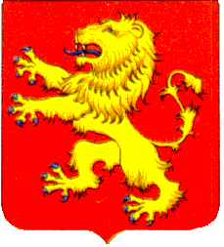

ТВЕРСКАЯ ОБЛАСТЬ

ДУМА
РЖЕВСКОГО МУНИЦИПАЛЬНОГО ОКРУГА

РЕШЕНИЕ

 | 26.01.2023 |  | № 74

Об уточнении наименования
Администрации Ржевского муниципального округа

В соответствии с Гражданским кодексом РФ, Федеральным законом от 08.08.2001 № 129-ФЗ «О государственной регистрации юридически лиц и индивидуальных предпринимателей», Федеральным законом от 06.10.2003 № 131-ФЗ «Об общих принципах организации местного самоуправления в Российской Федерации», законом Тверской области от 05.05.2022 № 19-ЗО «О преобразовании муниципальных образований Тверской области путем объединения поселений, входящих в состав территории муниципального образования Тверской области Ржевский муниципальный район, с городским округом город Ржев Тверской области и наделении городского округа город Ржев Тверской области статусом муниципального округа и внесении изменений в отдельные законы Тверской области», Дума Ржевского муниципального округа

Р Е Ш И Л А:

1. Уточнить наименование Администрации Ржевского муниципального округа (ИНН 6914002555, ОГРН 1026901853274), установив полное наименование юридического лица - Администрация Ржевского муниципального округа Тверской области, сокращенное наименование - Администрация Ржевского муниципального округа.

2. Уполномочить Главу Ржевского муниципального округа Тверской области Крылова Романа Сергеевича осуществить предусмотренные законодательством юридические действия, связанные с изменением наименования юридического лица, в соответствующих органах в целях государственной регистрации изменений в едином государственном реестре юридических лиц.

3. Настоящее решение вступает в силу со дня его принятия, подлежит официальному опубликованию в газете «Ржевская правда» и размещению на официальном сайте муниципального образования Ржевский муниципальный округ Тверской области в информационно-телекоммуникационной сети Интернет www.городржев.рф.

Глава Ржевского муниципального округа Р.С. Крылов

Председатель
Думы Ржевского муниципального округа А.В. Константинов

